Автор: Санданова С.С.
Образовательное учреждение: Муниципальное автономное образовательное учреждение «Средняя общеобразовательная школа № 26»
Урок: технология
Класс: 4
Тема: Плетение фенечки из шёлковых лент
Учебно-методическое обеспечение: мультимедийный проектор
Время реализации работы: 2 урока
Цель урока: приобщить детей к декоративно-прикладному искусству. Научить плести фенечки китайским узлом «лотос».
Задачи урока:
Образовательные задачи: знакомство с историей возникновения фенечек, их назначением; учить создавать орнамент способом плетения; закрепить навыки плетения китайским узлом «лотос»;
Воспитательные задачи: Организация творческого взаимодействия детей; формирование эстетического и художественного вкуса; развитие творческого воображения детей; воспитание трудолюбия, усидчивости, аккуратности;
Развивающие задачи: тренировка внимания; восприятия; повышение самооценки детей за счёт реального результата работы; развитие желания самосовершенствоваться в плетении.
Оборудование: индивидуальная схема китайского узла «лотос»,шёлковая лента двух цветов 1,5см х100см, клей ПВА, булавка, подушка для макраме, ножницы;

Оргмомент.
Очень приятно получать подарки. А ещё приятнее их дарить. Но праздников много, людей, которым хочется сделать подарок ещё больше. И каждый из нас хоть один раз сталкивался с проблемой – «Что подарить?». Иногда люди получают одинаковые подарки, и это не очень хорошо. А ведь каждому из нас хочется получить в подарок что-то необычное, а ещё лучше, сделанное руками близкого человека. Ведь такой сувенир всегда будет радовать глаз и пробуждать тёплые воспоминания, потому что сделан он с душой, любовью и мыслями о вас.
В последнее время мы всё чаще слышим словосочетание «hand-made». Что же это такое? А это как раз и есть подарки и сувениры, сделанные своми руками. Вещи, несущее в себе тепло человеческих рук. Подарки, сделанные с любовью специально для конкретного человека. И что самое главное – абсолютно уникальные. Да, самодельные подарки отнимают немало времени. Но задумайтесь, сколько приятных минут вы проведёте, изготавливая сувенир для своего близкого человека. И сколько радости вы увидите в его глазах, когда в торжественной обстановке он достанет из коробочки не двадцатую по счёту ручку или блокнот, а что-то особенное.
Сегодня мы с вами начнём изготовление фенечки из шёлковых лент, которую вы можете подарить своему другу или подруге. И ваша фенечка не будет похожа ни на одну другую, изготовленную вашими одноклассниками. Но вначале узнаем, что же такое фенечка.
Новый материал Слайд 1-2
Фенечки – это плетённые вручную браслеты из разнообразных ниток, кожи, бисера, лент и другой, порой даже самой неожиданной фактуры.
Название изделия предположительно взято из английского словаря - [thing], что означает «вещь» или «штучка». В наше время фенечки используются в качестве одной из составляющих стиля или просто как украшение.
Слайд 3
На самом деле первоначально у неё был свой символический смысл, старинная история и значение.
История плетения узелками зародилась у североамериканских индейцев, и использовалась как символ дружбы. После обмена фенечками индейцы считались назваными братьями.
Слайд 4

Широкое распространение получили фенечки в среде хиппи. У супругов-хиппи одинаковые фенечки выполняли роль обручальных колец.

У славян фенечки использовались в качестве оберёгов от злых духов. В каждом регионе фенечки отличались по цвету и узорам, которые несли какую-то символику.
Слайд 5

В наши дни фенечки используются просто как украшение, их обычно плетут в качестве подарка для определенного человека, с учётом его характера, пристрастий, своего собственного отношения к нему.
Часто их дарят на день рождения. Ранее считалось, что их нельзя продавать, но вот уже много лет фенечки можно увидеть в продаже и в России, и за рубежом.
Ввиду своей универсальности «браслет дружбы» может носить как представитель женского пола, так и мужского. Считается, что фенечка, созданная сплетением трех ниток – способна исполнить заветное желание, также она может послужить в качестве подарка на память другу, но при одном условии – она должна быть сплетена вручную, ведь она – символ любви и привязанности.
Более того, для того, чтобы узнать, как плести фенечки, необязательно усердно тренироваться или обладать талантом – это довольно простое умение. У вас это займет всего лишь пару уроков, и вы получите эксклюзивный браслет, который преподнесете близкому вам человеку. Способов и узоров плетения фенечек существует множество, всё зависит от используемого материала, узора и ширины будущего изделия.

Фенечки плетут вручную, обычно из различных материалов: грубых нитей, кожи, бисера, мулине, тесьмы, лент…

Слайд 6-11 «Разнообразие фенечек»

Сегодня мы начнём плести фенечку уже известным нам китайским узлом «лотос».

Проверим рабочее место. Нам понадобятся:

- шёлковые ленты двух цветов шириной 15-20 мм и длиной по 1м;

- клей ПВА:

- булавка;

- подушка для макраме;

Техника безопасности с острыми предметами (булавки).

Способы плетения китайского узла «лотос».

Перед вами схема плетения узла «лотос» (схема на парте). Рассмотрим схему внимательно, вспомним алгоритм её плетения. Напомню, что узел может иметь различный узор, в зависимости от направления плетения: по часовой стрелке – круглый шнур, чередование плетения по часовой и против часовой – шнур «колодец» с квадратным сечением.

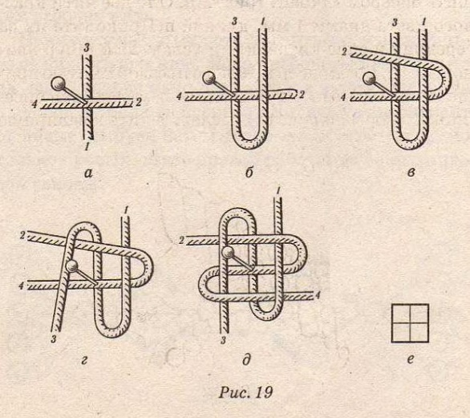

- Перед началом плетения обработаем концы лент клеем ПВА для предотвращения распускания, т.к. шёлковая лента может быстро распуститься.

- Сделаем узелок-петлю длиной 1-2 см (это для соединения концов фенечки).

- Кладём две ленты крест-накрест на подушке, а на пересечении зафиксируем булавкой – образовалось 4 конца.

- Теперь протянем против часовой стрелки: 1 конец петлёй положите на 2-й конец, второй положите на 1 и 3-й концы, третий на 2-й и 4-й, четвёртый – на 3-ю и пропустите под первой. Затем одновременно потяните все концы. Одновременно тянуть все четыре конца трудно, вы можете помогать друг другу. Продолжайте плетение в том же направлении- у вас должен получиться круглый шнур. Если плести китайский узел меняя нити после каждого круга: то по часовой стрелке, то против часовой – образуется четырёхгранный узел «колодец».

Самостоятельная работа учащихся.

В процессе работы учитель проходит по рядам и оказывает помощь.

Работа по плетению фенечки рассчитана на два урока. На первом уроке дети знакомятся с изготовлением фенечки, начинают плетение, работа должна быть выполнена наполовину. На втором уроке планирую закончить работа и оформить крепление: плетённая косинка из трёх нитей.

